(1) Thư Chủ tịch nước gửi ngày khai giảng năm học 2023 - 2024
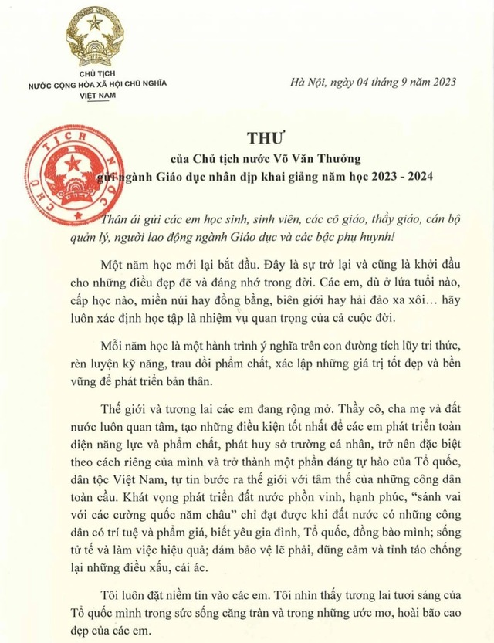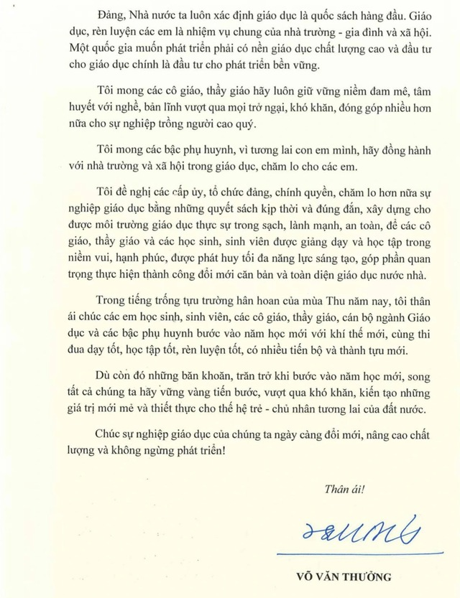
Hà Nội, ngày 04 tháng 9 năm 2023
THƯ
của Chủ tịch nước Võ Văn Thưởng
gửi ngành Giáo dục nhân dịp khai giảng năm học 2023 – 2024
Thân ái gửi các em học sinh, sinh viên, các cô giáo, thầy giáo, cán bộ quản lý, người lao động ngành Giáo dục và các bậc phụ huynh!
Một năm học mới lại bắt đầu. Đây là sự trở lại và cũng là khởi đầu cho những điều đẹp đẽ và đáng nhớ trong đời. Các em, dù ở lứa tuổi nào, cấp học nào, miền núi hay đồng bằng, biên giới hay hải đảo xa xôi... hãy luôn xác định học tập là nhiệm vụ quan trọng của cả cuộc đời.
Mỗi năm học là một hành trình ý nghĩa trên con đường tích lũy tri thức, rèn luyện kỹ năng, trau dồi phẩm chất, xác lập những giá trị tốt đẹp và bền vững để phát triển bản thân.
Thế giới và tương lai các em đang rộng mở. Thầy cô, cha mẹ và đất nước luôn quan tâm, tạo những điều kiện tốt nhất để các em phát triển toàn diện năng lực và phẩm chất, phát huy sở trường cá nhân, trở nên đặc biệt theo cách riêng của mình và trở thành một phần đáng tự hào của Tổ quốc, dân tộc Việt Nam, tự tin bước ra thế giới với tâm thế của những công dân toàn cầu. Khát vọng phát triển đất nước phồn vinh, hạnh phúc, “sánh vai với các cường quốc năm châu” chỉ đạt được khi đất nước có những công dân có trí tuệ và phẩm giá, biết yêu gia đình, Tổ quốc, đồng bào mình; sống tử tế và làm việc hiệu quả; dám bảo vệ lẽ phải, dũng cảm và tỉnh táo chống lại những điều xấu, cái ác.
Tôi luôn đặt niềm tin vào các em. Tôi nhìn thấy tương lai tươi sáng của Tổ quốc mình trong sức sống căng tràn và trong những ước mơ, hoài bão cao đẹp của các em.
Đảng, Nhà nước ta luôn xác định giáo dục là quốc sách hàng đầu. Giáo dục, rèn luyện các em là nhiệm vụ chung của nhà trường-gia đình và xã hội. Một quốc gia muốn phát triển phải có nền giáo dục chất lượng cao và đầu tư cho giáo dục chính là đầu tư cho phát triển bền vững.
Tôi mong các cô giáo, thầy giáo hãy luôn giữ vững niềm đam mê, tâm huyết với nghề, bản lĩnh vượt qua mọi trở ngại, khó khăn, đóng góp nhiều hơn nữa cho sự nghiệp trồng người cao quý.
Tôi mong các bậc phụ huynh, vì tương lai con em mình, hãy đồng hành với nhà trường và xã hội trong giáo dục, chăm lo cho các em.
Tôi đề nghị các cấp ủy, tổ chức đảng, chính quyền chăm lo hơn nữa sự nghiệp giáo dục bằng những quyết sách kịp thời và đúng đắn, xây dựng cho được môi trường giáo dục thực sự trong sạch, lành mạnh, an toàn, để các cô giáo, thầy giáo và các học sinh, sinh viên được giảng dạy và học tập trong niềm vui, hạnh phúc, được phát huy tối đa năng lực sáng tạo, góp phần quan trọng thực hiện thành công đổi mới căn bản và toàn diện giáo dục nước nhà.
Trong tiếng trống tựu trường hân hoan của mùa thu năm nay, tôi thân ái chúc các em học sinh, sinh viên, các cô giáo, thầy giáo, cán bộ ngành Giáo dục và các bậc phụ huynh bước vào năm học mới với khí thế mới, cùng thi đua dạy tốt, học tập tốt, rèn luyện tốt, có nhiều tiến bộ và thành tựu mới.
Dù còn đó những băn khoăn, trăn trở khi bước vào năm học mới, song tất cả chúng ta hãy vững vàng tiến bước, vượt qua khó khăn, kiến tạo những giá trị mới mẻ và thiết thực cho thế hệ trẻ - chủ nhân tương lai của đất nước.
Chúc sự nghiệp giáo dục của chúng ta ngày càng đổi mới, nâng cao chất lượng và không ngừng phát triển!
Thân ái!
Võ Văn Thưởng

(2) Thư Chủ tịch nước gửi ngày khai giảng năm học 2022 - 2023
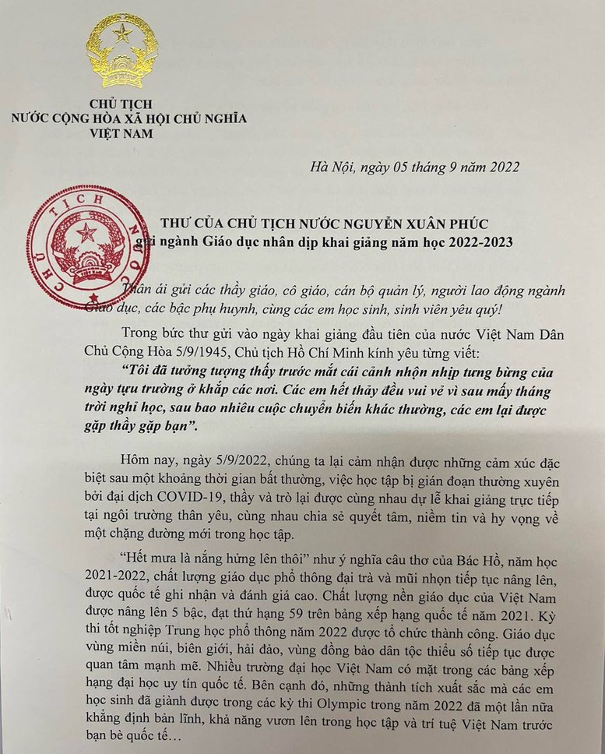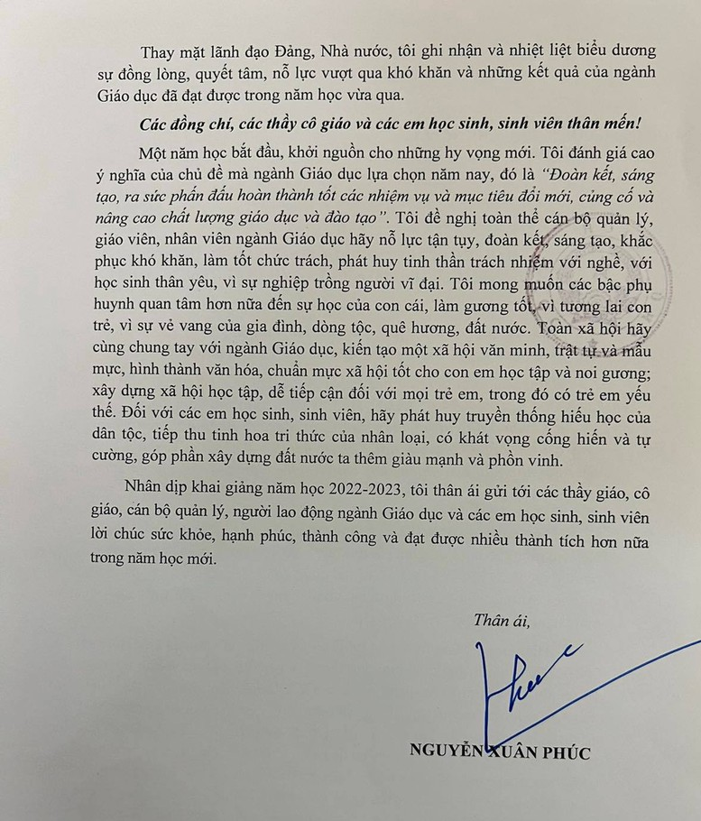
Hà Nội, ngày 05 tháng 9 năm 2022
THƯ CỦA CHỦ TỊCH NƯỚC NGUYỄN XUÂN PHÚC
gửi ngành Giáo dục nhân dịp khai giảng năm học 2022-2023
Thân ái gửi các thầy giáo, cô giáo, cán bộ quản lý, người lao động ngành Giáo dục, các bậc phụ huynh, cùng các em học sinh, sinh viên yêu quý!
Trong bức thư gửi vào ngày khai giảng đầu tiên của nước Việt Nam Dân Chủ Cộng Hòa 5/9/1945, Chủ tịch Hồ Chí Minh kính yêu từng viết:
“Tôi đã tưởng tượng thấy trước mắt cái cảnh nhộn nhịp tưng bừng của ngày tựu trường ở khắp các nơi. Các em hết thảy đều vui vẻ vì sau mấy tháng trời nghỉ học, sau bao nhiêu cuộc chuyển biến khác thường, các em lại được gặp thầy gặp bạn".
Hôm nay, ngày 5/9/2022, chúng ta lại cảm nhận được những cảm xúc đặc biệt sau một khoảng thời gian bất thường, việc học tập bị gián đoạn thường xuyên bởi đại dịch COVID-19, thầy và trò lại được cùng nhau dự lễ khai giảng trực tiếp tại ngôi trường thân yêu, cùng nhau chia sẻ quyết tâm, niềm tin và hy vọng về một chặng đường mới trong học tập.
“Hết mưa là nắng hứng lên thôi" như ý nghĩa câu thơ của Bác Hồ, năm học 2021-2022, chất lượng giáo dục phổ thông đại trà và mũi nhọn tiếp tục nâng lên, được quốc tế ghi nhận và đánh giá cao. Chất lượng nền giáo dục của Việt Nam được nâng lên 5 bậc, đạt thứ hạng 59 trên bảng xếp hạng quốc tế năm 2021. Kỳ thi tốt nghiệp Trung học phổ thông năm 2022 được tổ chức thành công. Giáo dục vùng miền núi, biên giới, hải đảo, vùng đồng bào dân tộc thiểu số tiếp tục được quan tâm mạnh mẽ. Nhiều trường đại học Việt Nam có mặt trong các bảng xếp hạng đại học uy tín quốc tế. Bên cạnh đó, những thành tích xuất sắc mà các em học sinh đã giành được trong các kỳ thi Olympic trong năm 2022 đã một lần nữa khẳng định bản lĩnh, khả năng vươn lên trong học tập và trí tuệ Việt Nam trước bạn bè quốc tế...
Thay mặt lãnh đạo Đảng, Nhà nước, tôi ghi nhận và nhiệt liệt biểu dương sự đồng lòng, quyết tâm, nỗ lực vượt qua khó khăn và những kết quả của ngành Giáo dục đã đạt được trong năm học vừa qua.
Các đồng chí, các thầy cô giáo và các em học sinh, sinh viên thân mến!
Một năm học bắt đầu, khởi nguồn cho những hy vọng mới. Tôi đánh giá cao ý nghĩa của chủ đề mà ngành Giáo dục lựa chọn năm nay, đó là "Đoàn kết, sáng tạo, ra sức phấn đấu hoàn thành tốt các nhiệm vụ và mục tiêu đổi mới, củng cố và nâng cao chất lượng giáo dục và đào tạo". Tôi đề nghị toàn thể cán bộ quản lý, giáo viên, nhân viên ngành Giáo dục hãy nỗ lực tận tụy, đoàn kết, sáng tạo, khắc phục khó khăn, làm tốt chức trách, phát huy tinh thần trách nhiệm với nghề, với học sinh thân yêu, vì sự nghiệp trồng người vĩ đại. Tôi mong muốn các bậc phụ huynh quan tâm hơn nữa đến sự học của con cái, làm gương tốt, vì tương lai con trẻ, vì sự vẻ vang của gia đình, dòng tộc, quê hương, đất nước. Toàn xã hội hãy cùng chung tay với ngành Giáo dục, kiến tạo một xã hội văn minh, trật tự và mẫu mực, hình thành văn hóa, chuẩn mực xã hội tốt cho con em học tập và noi gương; xây dựng xã hội học tập, dễ tiếp cận đối với mọi trẻ em trong đó có trẻ em yếu thế. Đối với các em học sinh, sinh viên, hãy phát huy truyền thống hiếu học của dân tộc, tiếp thu tinh hoa trí thức của nhân loại, có khát vọng cống hiến và tự cường, góp phần xây dựng đất nước ta thêm giàu mạnh và phồn vinh.
Nhân dịp khai giảng năm học 2022-2023, tôi thân ái gửi tới các thầy giáo, cô giáo, cán bộ quản lý, người lao động ngành Giáo dục và các em học sinh, sinh viên luôn mạnh khỏe, hạnh phúc, thành công và đạt được nhiều thành tích hơn nữa trong năm học mới.
Thân ái!
Nguyễn Xuân Phúc

(3) Thư Chủ tịch nước gửi ngày khai giảng năm học 2021 - 2022
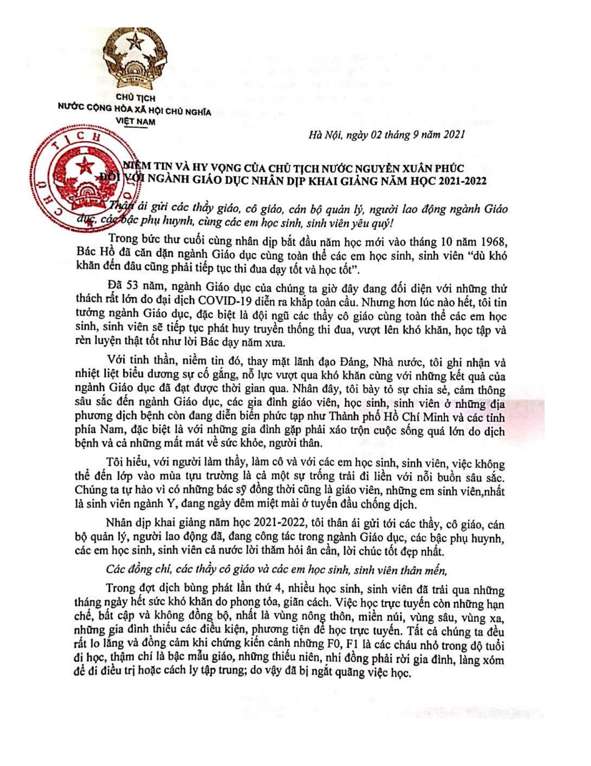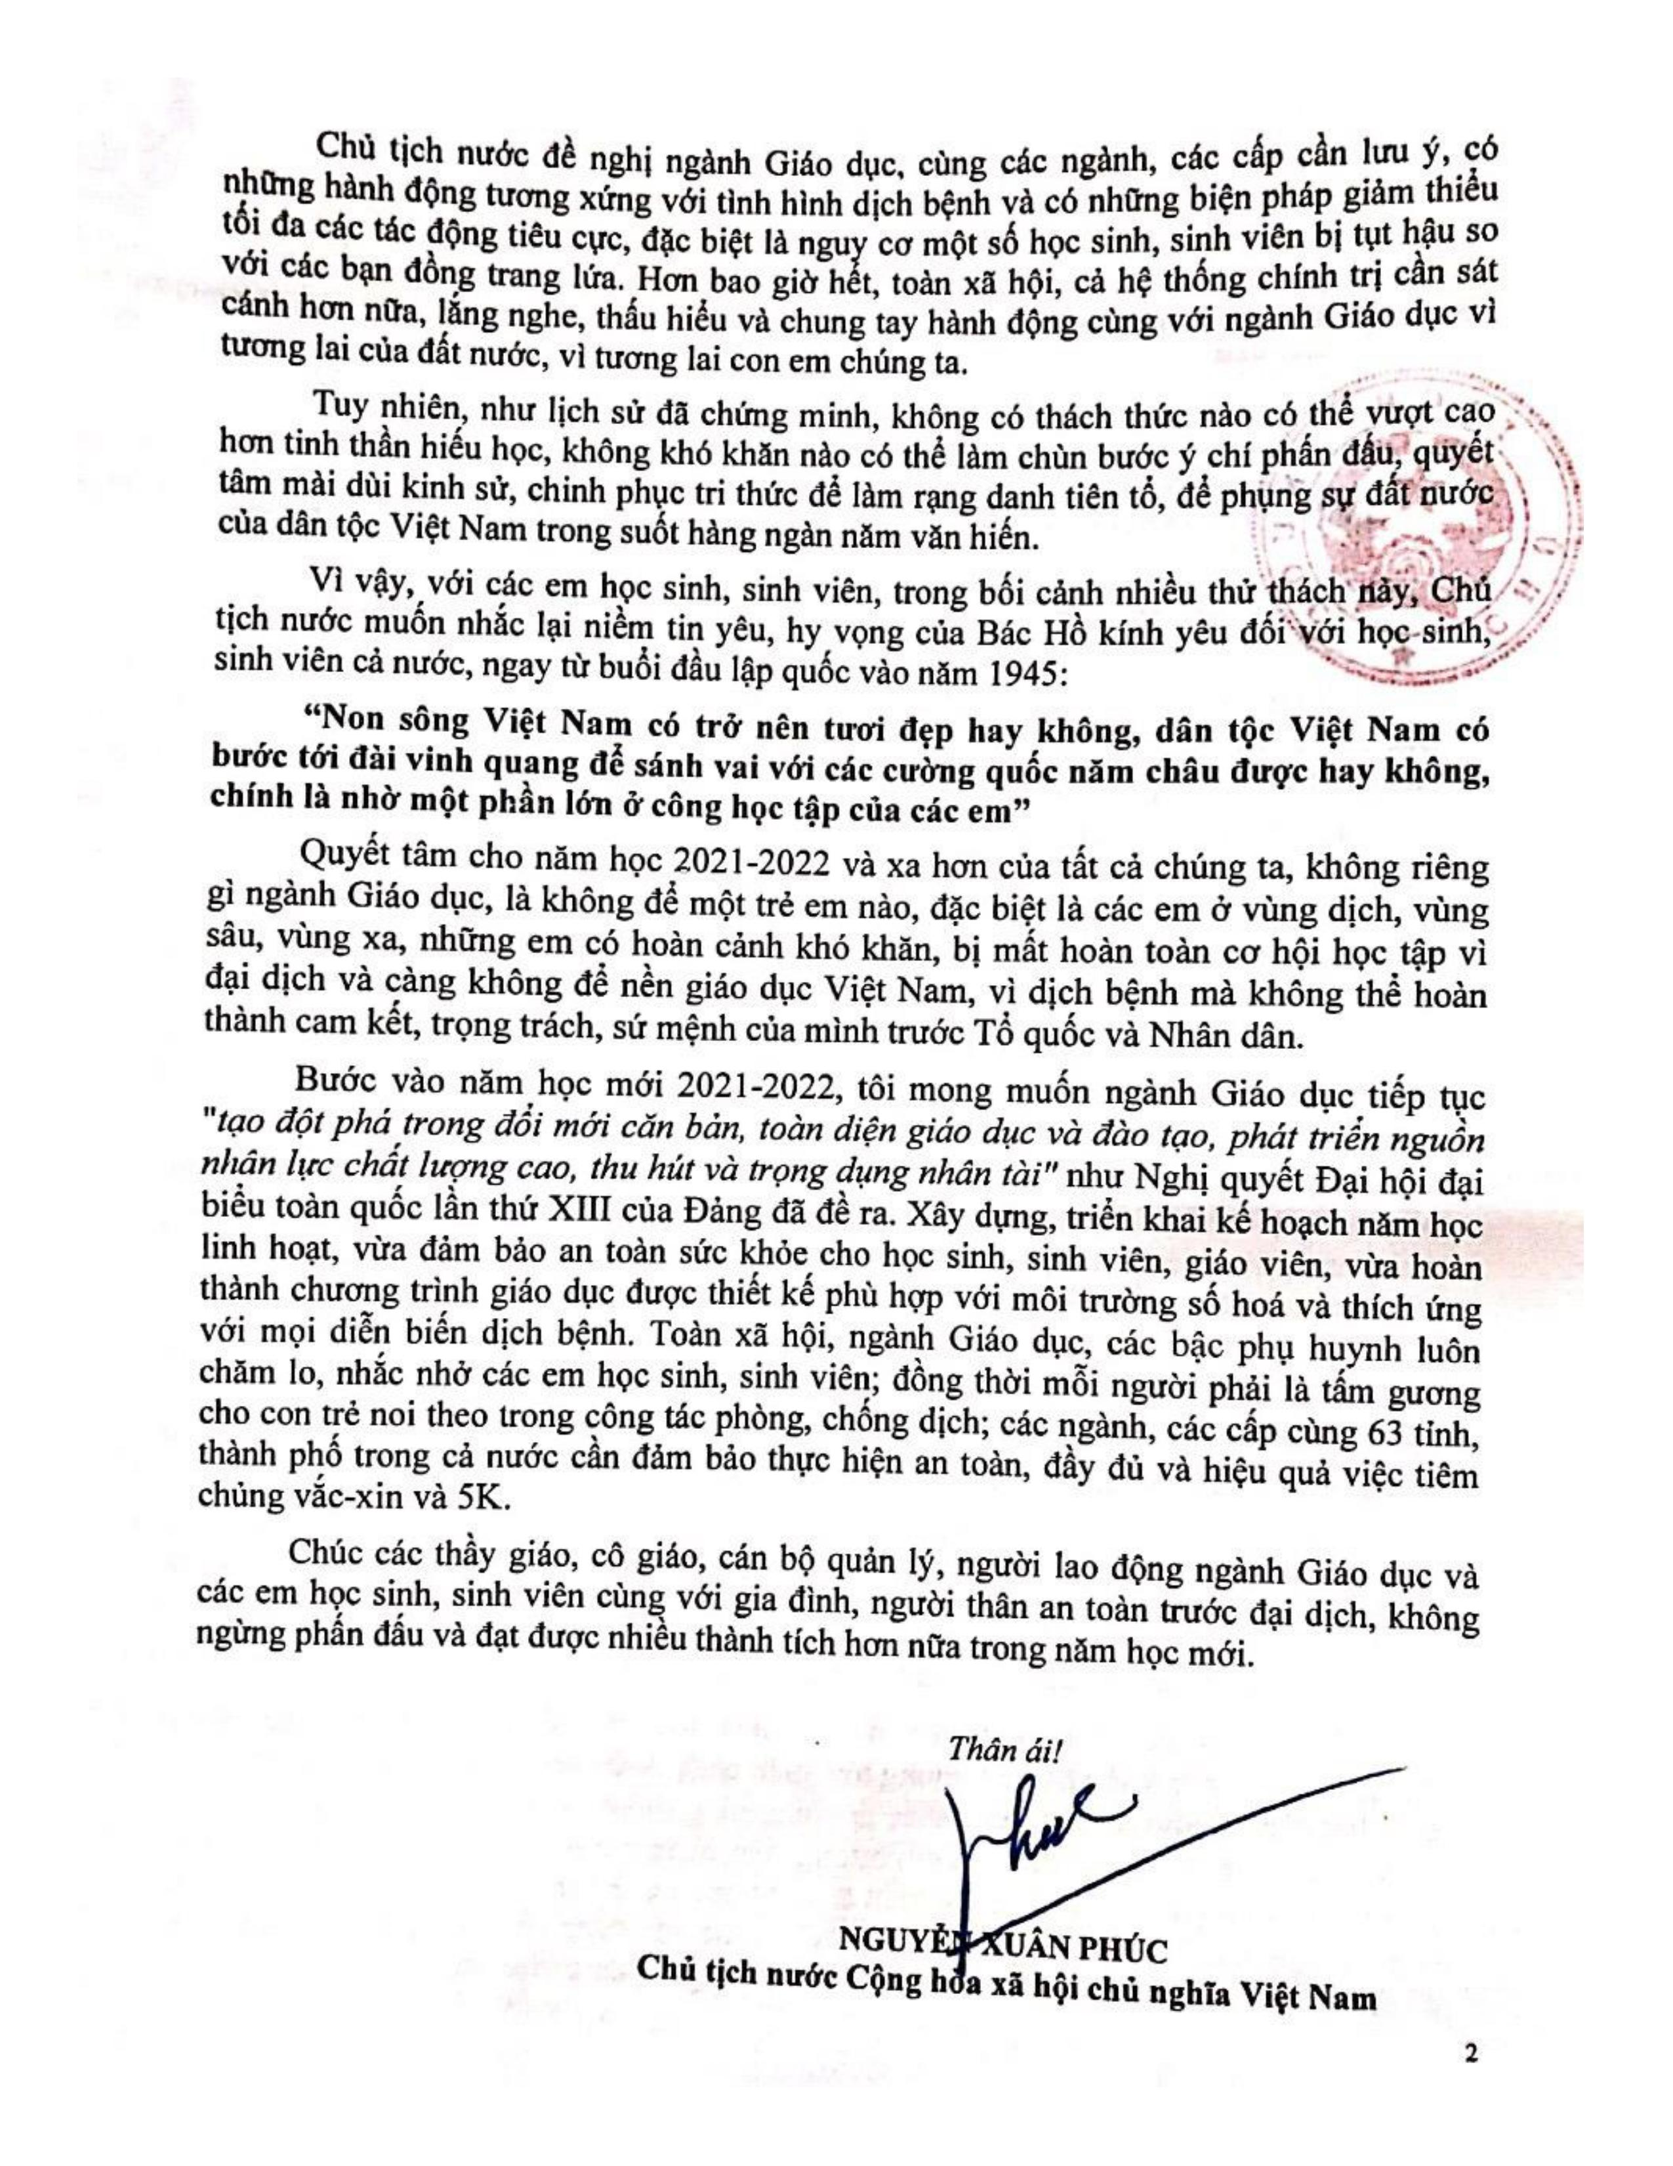
THƯ CỦA CHỦ TỊCH NƯỚC NGUYỄN XUÂN PHÚC
gửi ngành giáo dục nhân dịp khai giảng năm học mới 2021 - 2022
Thân ái gửi các thầy giáo, cô giáo, cán bộ quản lý, người lao động ngành Giáo dục, các bậc phụ huynh, cùng các em học sinh, sinh viên yêu quý!
Trong bức thư cuối cùng nhân dịp bắt đầu năm học mới vào tháng 10/1968, Bác Hồ đã căn dặn ngành Giáo dục cùng toàn thể các em học sinh, sinh viên: "dù khó khăn đến đâu cũng phải tiếp tục thi đua dạy tốt và học tốt".
Đã 53 năm, ngành Giáo dục của chúng ta giờ đây đang đối diện với những thử thách rất lớn do đại dịch Covid-19 diễn ra khắp toàn cầu. Nhưng hơn lúc nào hết, tôi tin tưởng ngành Giáo dục, đặc biệt là đội ngũ các thầy cô giáo cùng toàn thể các em học sinh, sinh viên sẽ tiếp tục phát huy truyền thống thi đua, vượt lên khó khăn, học tập và rèn luyện thật tốt như lời Bác dạy năm xưa.
Với tinh thần, niềm tin đó, thay mặt lãnh đạo Đảng, Nhà nước, tôi ghi nhận và nhiệt liệt biểu dương sự cố gắng, nỗ lực vượt qua khó khăn cùng với những kết quả của ngành Giáo dục đã đạt được thời gian qua. Nhân đây, tôi bày tỏ sự chia sẻ, cảm thông sâu sắc với ngành Giáo dục, các gia đình giáo viên, học sinh, sinh viên ở những địa phương dịch bệnh còn đang diễn biến phức tạp như Thành phố Hồ Chí Minh và các tỉnh phía nam, đặc biệt là với những gia đình gặp phải xáo trộn cuộc sống quá lớn do dịch bệnh và cả những mất mát về sức khỏe, người thân.
Tôi hiểu, với người làm thầy, làm cô và với các em học sinh, sinh viên, việc không thể đến lớp vào mùa tựu trường là cả một sự trống trải đi liền với nỗi buồn sâu sắc. Chúng ta tự hào vì có những bác sĩ đồng thời cũng là giáo viên, những em sinh viên, nhất là sinh viên ngành Y, đang ngày đêm miệt mài ở tuyến đầu chống dịch.
Nhân dịp khai giảng năm học 2021 - 2022, tôi thân ái gửi tới các thầy, cô giáo, cán bộ quản lý, người lao động đã, đang công tác trong ngành Giáo dục, các bậc phụ huynh, các em học sinh, sinh viên cả nước lời thăm hỏi ân cần, lời chúc tốt đẹp nhất.
Các đồng chí, các thầy cô giáo và các em học sinh, sinh viên thân mến!
Trong đợt dịch bùng phát lần thứ 4, nhiều học sinh, sinh viên đã phải trải qua những tháng ngày hết sức khó khăn do phong tỏa, giãn cách. Việc học trực tuyến còn những hạn chế, bất cập và không đồng bộ, nhất là vùng nông thôn, miền núi, vùng sâu, vùng xa, những gia đình thiếu điều kiện, phương tiện để học trực tuyến. Tất cả chúng ta đều rất lo lắng và đồng cảm khi chứng kiến cảnh những F0, F1 là các cháu nhỏ trong độ tuổi đi học, thậm chí là bậc mẫu giáo, những thiếu niên, nhi đồng phải rời gia đình, làng xóm để đi điều trị hoặc cách ly tập trung, do vậy đã bị ngắt quãng việc học.
Chủ tịch nước đề nghị ngành giáo dục, cùng các ngành, các cấp lưu ý, có những hành động tương xứng với tình hình dịch bệnh và có những biện pháp giảm thiểu tối đa với các tác động tiêu cực, đặc biệt là nguy cơ một số học sinh, sinh viên bị tụt hậu so với các bạn đồng trang lứa. Hơn bao giờ hết, toàn xã hội cùng cả hệ thống chính trị cần sát cánh hơn nữa, lắng nghe, thấu hiểu và chung tay hành động với ngành giáo dục vì tương lai đất nước, vì tương lai con em chúng ta.
Tuy nhiên, như lịch sử đã chứng minh, không có thách thức nào có thể vượt cao hơn tinh thần hiếu học, không khó khăn nào có thể chùn bước ý chí phấn đấu, quyết tâm dùi mài kinh sử, chinh phục tri thức để làm rạng danh tiên tổ, để phụng sự đất nước của dân tộc Việt Nam trong suốt ngàn năm văn hiến.
Vì vậy, với các em học sinh, sinh viên, trong bối cảnh nhiều thử thách này, Chủ tịch nước muốn nhắc lại thêm niềm tin yêu, hy vọng của Bác Hồ kính yêu đối với học sinh, sinh viên cả nước, ngay từ buổi đầu lập quốc vào năm 1945:
"Non sông Việt Nam có trở nên tươi đẹp hay không, dân tộc Việt Nam có bước tới đài vinh quang để sánh vai với các cường quốc năm châu được hay không, chính là nhờ một phần lớn ở công học tập của các em".
Quyết tâm cho năm học 2021 và xa hơn của tất cả chúng ta, không riêng gì ngành Giáo dục, là không để một trẻ em nào, đặc biệt là các em ở vùng dịch, vùng sâu, vùng xa, những em có hoàn cảnh khó khăn, bị mất hoàn toàn cơ hội học tập vì đại dịch và càng không để nền giáo dục Việt Nam, vì dịch bệnh mà không thể hoàn thành cam kết, trọng trách, sứ mệnh của mình trước Tổ quốc và nhân dân.
Bước vào năm học mới 2021 - 2022, tôi mong muốn ngành giáo dục tiếp tục "tạo đột phá trong đổi mới căn bản, toàn diện giáo dục và đào tạo, phát triển nguồn nhân lực chất lượng cao, thu hút và trọng dụng nhân tài" như nghị quyết Đại hội đại biểu toàn quốc lần thứ XIII của Đảng đề ra. Xây dựng, triển khai kế hoạch năm học linh hoạt, vừa đảm bảo an toàn sức khỏe cho học sinh, sinh viên, giáo viên, vừa hoàn thành chương trình giáo dục được thiết kế phù hợp với môi trường số hóa và thích ứng với mọi diễn biến dịch bệnh.
Toàn ngành giáo dục, các bậc phụ huynh luôn chăm lo, nhắc nhở các em học sinh, sinh viên, đồng thời mỗi người phải là tấm gương cho con trẻ noi theo trong công tác phòng chống dịch, các ngành, các cấp cùng 63 tỉnh, thành phố trong cả nước cần đảm bảo thực hiện an toàn, đầy đủ và hiệu quả việc tiêm chủng vắc xin và 5K.
Chúc các thầy giáo, cô giáo, cán bộ quản lý, người lao động ngành Giáo dục và các em học sinh, sinh viên cùng với gia đình, người thân an toàn trước đại dịch, không ngừng phấn đấu và đạt được nhiều thành tích hơn nữa trong năm học mới.
Thân ái!

(4) Thư Chủ tịch nước gửi ngày khai giảng năm học 2020 - 2021
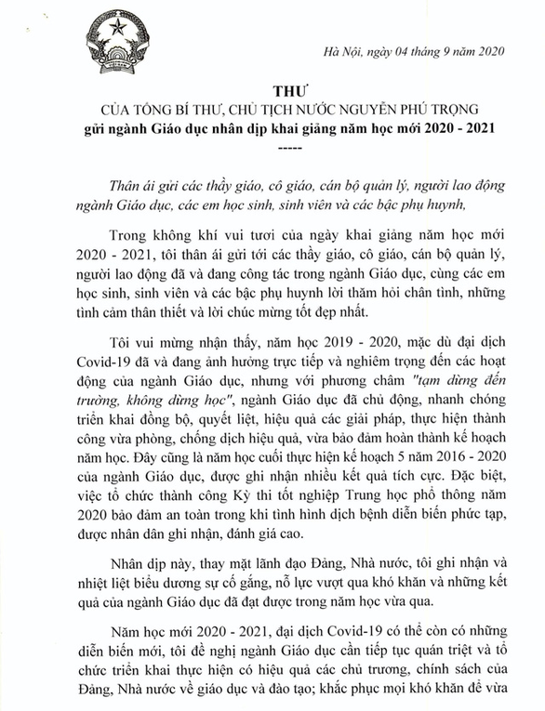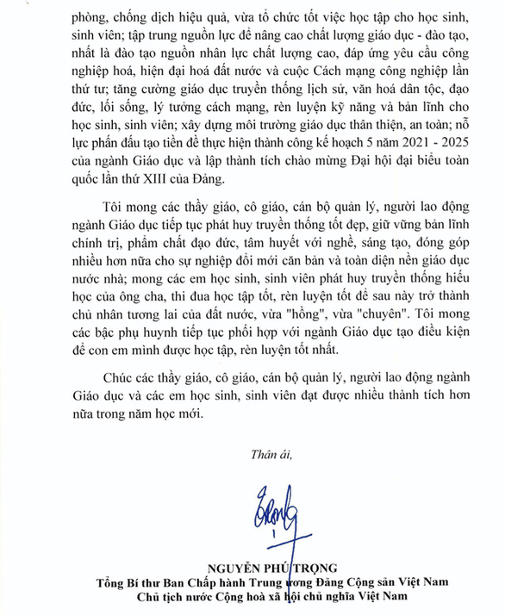
Hà Nội, ngày 4 tháng 9 năm 2020
THƯ
CỦA TỔNG BÍ THƯ, CHỦ TỊCH NƯỚC NGUYỄN PHÚ TRỌNG
gửi ngành giáo dục nhân dịp khai giảng năm học mới 2020 - 2021
Thân ái gửi các thầy giáo, cô giáo, cán bộ quản lý, người lao động ngành Giáo dục, các em học sinh, sinh viên và các bậc phụ huynh.
Trong không khí vui tươi của ngày khai giảng năm học mới 2020 - 2021, tôi thân ái gửi tới các thầy giáo, cô giáo, cán bộ quản lý, người lao động đã và đang công tác trong ngành Giáo dục, cùng các em học sinh, sinh viên và các bậc phụ huynh lời thăm hỏi chân tình, những tình cảm thân thiết và lời chúc mừng tốt đẹp nhất.
Tôi vui mừng nhận thấy, năm học 2019 - 2020, mặc dù đại dịch Covid-19 đã và đang ảnh hưởng trực tiếp và nghiêm trọng đến các hoạt động của ngành Giáo dục, nhưng với phương châm "tạm dừng đến trường, không dừng học", ngành Giáo dục đã chủ động, nhanh chóng triển khai đồng bộ, quyết liệt, hiệu quả các giải pháp, thực hiện thành công vừa phòng, chống dịch hiệu quả, vừa bảo đảm hoàn thành kế hoạch năm học. Đây cũng là năm học cuối thực hiện kế hoạch 5 năm 2016 - 2020 của ngành Giáo dục, được ghi nhận nhiều kết quả tích cực. Đặc biệt, việc tổ chức thành công Kỳ thi tốt nghiệp Trung học phổ thông năm 2020 bảo đảm an toàn trong khi tình hình dịch bệnh diễn biến phức tạp, được nhân dân ghi nhận, đánh giá cao.
Nhân dịp này, thay mặt lãnh đạo Đảng, Nhà nước, tôi ghi nhận và nhiệt liệt biểu dương sự cố gắng, nỗ lực vượt qua khó khăn và những kết quả của ngành Giáo dục đã đạt được trong năm học vừa qua.
Năm học mới 2020 - 2021, đại dịch Covid-19 có thể còn có những diễn biến mới, tôi đề nghị ngành Giáo dục cần tiếp tục quán triệt và tổ chức triển khai thực hiện có hiệu quả các chủ trương, chính sách của Đảng, Nhà nước về giáo dục và đào tạo; khắc phục mọi khó khăn để vừa phòng, chống dịch hiệu quả, vừa tổ chức tốt việc học tập cho học sinh, sinh viên; tập trung nguồn lực để nâng cao chất lượng giáo dục - đào tạo nhất là đào tạo nguồn nhân lực chất lượng cao, đáp ứng yêu cầu công nghiệp hoá, hiện đại hoá đất nước và cuộc Cách mạng công nghiệp lần thứ tư; tăng cường giáo dục truyền thống lịch sử, văn hoá dân tộc, đạo đức, lối sống, lý tưởng cách mạng, rèn luyện kỹ năng và bản lĩnh cho học sinh, sinh viên; xây dựng môi trường giáo dục thân thiện, an toàn, nỗ lực phấn đấu tạo tiền đề thực hiện thành công kế hoạch 5 năm 2021 - 2025 của ngành Giáo dục và lập thành tích chào mừng Đại hội đại biểu toàn quốc lần thứ XII của Đảng.
Tôi mong các thầy giáo, cô giáo, cán bộ quản lý, người lao động ngành Giáo dục tiếp tục phát huy truyền thống tốt đẹp, giữ vững bản lĩnh chính trị, phẩm chất đạo đức, tâm huyết với nghề, sáng tạo, đóng góp nhiều hơn nữa cho sự nghiệp đổi mới căn bản và toàn diện nền giáo dục nước nhà; mong các em học sinh, sinh viên phát huy truyền thống hiếu học của ông cha, thi đua học tập tốt, rèn luyện tốt để sau này trở thành chủ nhân tương lai của đất nước, vừa "hồng", vừa "chuyên". Tôi mong các bậc phụ huynh tiếp tục phối hợp với ngành Giáo dục tạo điều kiện để con em mình được học tập, rèn luyện tốt nhất.
Chúc các thầy giáo, cô giáo, cán bộ quản lý, người lao động ngành Giáo dục và các em học sinh, sinh viên đạt được nhiều thành tích hơn nữa trong năm học mới.
Thân ái!
(5) Thư Bác Hồ gửi thư cho học sinh nhân ngày khai trường đầu tiên (1945 - 1946)
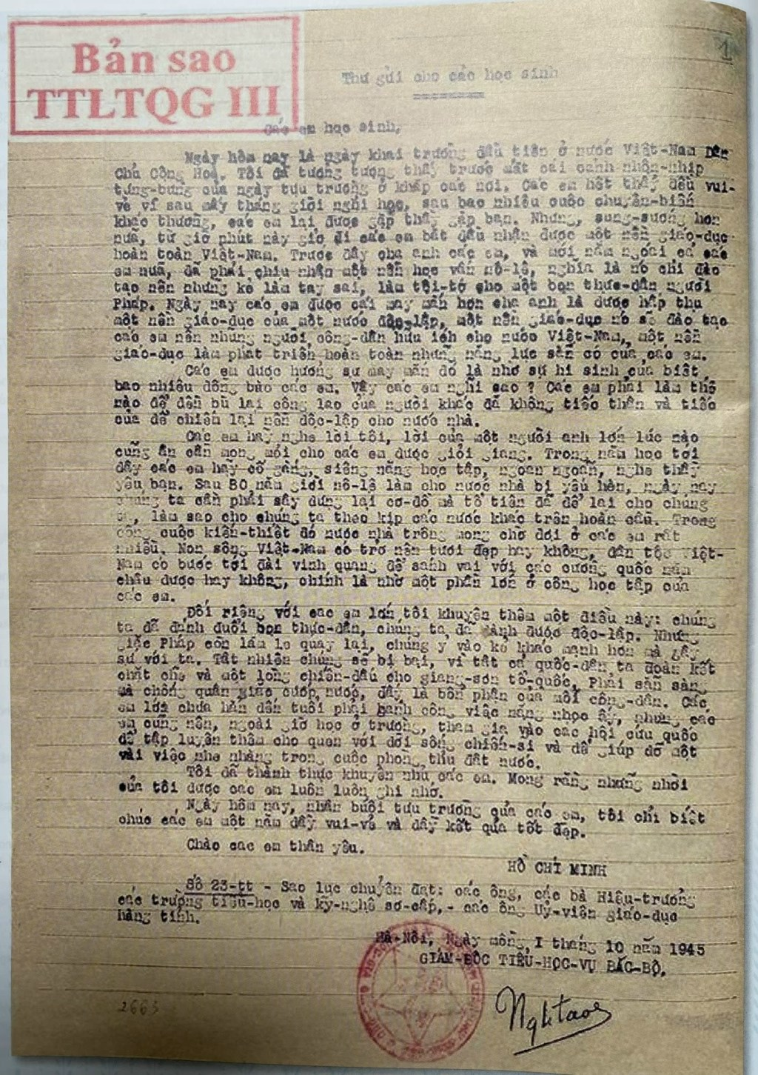
THƯ CHỦ TỊCH NƯỚC HỒ CHÍ MINH
gửi ngày khai giảng năm học 1945 -1946

Các em học sinh,
Ngày hôm nay là ngày khai trường đầu tiên ở Nước Việt Nam Dân chủ Cộng hòa. Tôi đã tưởng tượng thấy trước mắt cái cảnh nhộn nhịp tưng bừng của ngày tựu trường ở khắp các nơi.
Các em hết thảy đều vui vẻ vì sau mấy tháng giời nghỉ học, sau bao nhiêu cuộc chuyển biến khác thường, các em lại được gặp thầy gặp bạn.
Nhưng sung sướng hơn nữa, từ giờ phút này giở đi các em bắt đầu được nhận một nền giáo dục hoàn toàn Việt Nam.
Trước đây cha anh các em, và mới năm ngoái cả các em nữa, đã phải chịu nhận một nền học vấn nô lệ, nghĩa là nó chỉ đào tạo nên những kẻ làm tay sai, làm tôi tớ cho một bọn thực dân người Pháp.
Ngày nay các em được cái may mắn hơn cha anh là được hấp thụ một nền giáo dục của một nước độc lập, một nền giáo dục nó sẽ đào tạo các em nên những người công dân hữu ích cho nước Việt Nam, một nền giáo dục làm phát triển hoàn toàn những năng lực sẵn có của các em.
Các em được hưởng sự may mắn đó là nhờ sự hy sinh của biết bao nhiêu đồng bào các em. Vậy các em nghĩ sao? Các em phải làm thế nào để đền bù lại công lao của người khác đã không tiếc thân và tiếc của để chiếm lại nền độc lập cho nước nhà.
Các em hãy nghe lời tôi, lời của một người anh lớn lúc nào cũng ân cần mong mỏi cho các em được giỏi giang.
Trong năm học tới đây, các em hãy cố gắng, siêng năng học tập, ngoan ngoãn, nghe thầy, yêu bạn.
Sau 80 năm giời nô lệ làm cho nước nhà bị yếu hèn, ngày nay chúng ta cần phải xây dựng lại cơ đồ mà tổ tiên đã để lại cho chúng ta, làm sao cho chúng ta theo kịp các nước khác trên hoàn cầu.
Trong công cuộc kiến thiết đó, nước nhà trông mong chờ đợi ở các em rất nhiều.
“Non sông Việt Nam có trở nên tươi đẹp hay không, dân tộc Việt Nam có bước tới đài vinh quang để sánh vai với các cường quốc năm châu được hay không, chính là nhờ một phần lớn ở công học tập của các em”.
Ðối riêng với các em lớn, tôi khuyên thêm một điều này: chúng ta đã đánh đuổi bọn thực dân, chúng ta đã giành được độc lập. Nhưng giặc Pháp còn lăm le quay lại. Chúng ỷ vào kẻ khác mạnh hơn mà gây sự với ta.
Tất nhiên chúng sẽ bị bại, vì tất cả quốc dân ta đoàn kết chặt chẽ và một lòng chiến đấu cho giang sơn Tổ quốc. Phải sẵn sàng mà chống quân giặc cướp nước, đấy là bổn phận của mỗi công dân.
Các em lớn chưa hẳn đến tuổi phải gánh công việc nặng nhọc ấy, nhưng các em cũng nên, ngoài giờ học ở trường, tham gia vào các Hội cứu quốc để tập luyện thêm cho quen với đời sống chiến sĩ và để giúp đỡ một vài việc nhẹ nhàng trong cuộc phòng thủ đất nước.
Tôi đã thành thực khuyên nhủ các em. Mong rằng những lời của tôi được các em luôn luôn ghi nhớ.
Ngày hôm nay, nhân buổi tựu trường của các em, tôi chỉ biết chúc các em một năm đầy vui vẻ và đầy kết quả tốt đẹp.
Chào các em thân yêu!

